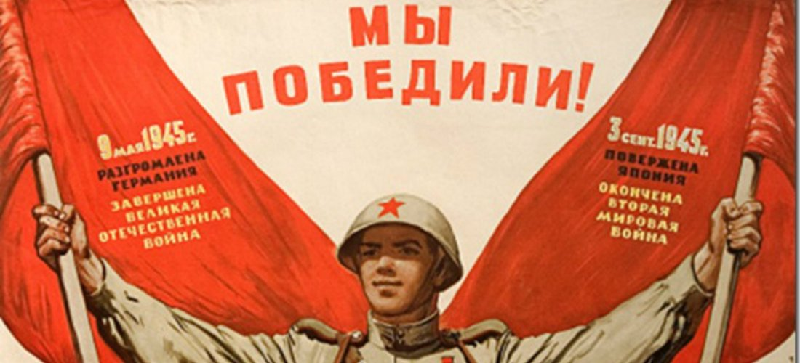

Бактериологическое оружие Второй мировой войны

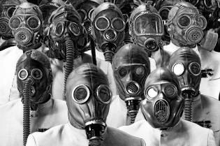 | Несмотря на подписанный 17 июня 1925 года в Женеве Протокол о запрещении применения в войне бактериологических средств, разработка различных видов подобного оружия и методов его применения активно велась в целом ряде стран | 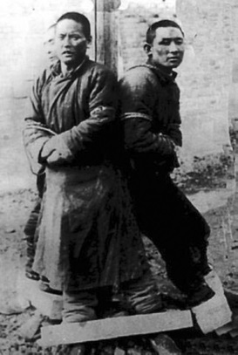
Задание: прочитать, вставить пропущенные слова по смыслу
Остров сибирской язвы
С началом Второй мировой войны работы по созданию бактериологического ________в разных странах резко активизировались. В 1940 году начала реализовывать биологическую программу_________________. Через год на экспериментальном острове высадили английских учёных, занимавшиеся исследованиями особенностей ведения бактериологической войны и 60 овец. На холме был установлен специальный контейнер, содержащий коричневое желеобразное вещество, начинённое _________сибирской язвы и взорван. Взрыв разбросал коричневое «желе» по всему острову. Результат: все подопытные животные погибли.
В 1942 г. на вооружение английской армии поступила авиационная бомба со спорами возбудителя сибирской язвы. К ______ году их было изготовлено уже 5 миллионов штук.
Различные виды бактериологического оружия британские спецслужбы использовали для диверсий в отношении высшего руководства фашистской Германии. Например, ручная противотанковая____________, обернутая специальной клейкой лентой и пропитанная ботулиническим токсином.
Мышиная болезнь
Советское бактериологическое оружие – туляремии, разносчиками которых являются мыши, было использовано в _______ году против наступавшей на Сталинград 6-й армии генерала Паулюса. Больные мыши заражали_________, служащую немецким солдатам и офицерам для подстилок, распространяя таким образом инфекцию. Смертность при туляремии не превысила 10%, но бактериологическая _________все же достигла успеха, выведя из строя (правда, на время) значительное количество живой силы противника. В результате войска Паулюса были вынуждены временно прервать поход к Сталинграду.
Тифозный концлагерь
В _____________подготовка к бактериологической войне также велась в очень широких масштабах. Появилась сеть бактериологических институтов и лабораторий, в частности, в Берлине и Дессау, где проводились исследования возбудителей сыпного тифа, _________, холеры, менингита и других острых инфекционных заболеваний. В феврале 1943 года было изготовлено 20 миллионов бутылок с бактериями____________.
Немецким военным командованием неоднократно проводились операции по распространению сыпного тифа. С этой целью в специальные концлагеря совместно со здоровыми людьми помещались тифозные больные. После возникновения ___________из этих лагерей организовывались «побеги» пленных с целью распространения сыпного тифа среди местного населения, а через него и в войсках Красной армии.
Русские спасли Европу от чумы
Большое внимание разработке биологического оружия командование вермахта стало уделять после поражения под______________. В июле 1943 года Гитлер поручил Герингу заняться подготовкой к бактериологической войне. Вскоре был создан институт, где выращивались как бактерии (в том числе бациллы чумы), так и вредители растений. Однако благодаря быстрому наступлению Советской армии в последние месяцы войны немецкое военное командование не успело массированно применить свои разработки.
«Быстрый марш Советской армии спас _____и человечество от страшной катастрофы».
С комарами наперевес
В 1944 году в ________немецким командованием в строжайшей тайне была проведена крупномасштабная операция с применением биологического оружия против наступающих англо-американских войск. В начале года в окрестностях ______была затоплена обширная территория площадью 200 тысяч акров для создания эпидемического очага малярии и использовании его против наступающих войск противника. В этом районе была создана специальная____________, сотрудники которой распространили на затопленной территории миллионы личинок. При этом немцы вывезли с территории все запасы антималярийного препарата хинина.
Но операция не удалась. Британские войска были готовы к подобной встрече. Они были хорошо одеты и снабжены необходимыми лекарствами и специальными_______________.
Вспыхнувшая же вскоре эпидемия со всей своей силой обрушилась на местное население.
Только в течение первой недели в ____________Рима малярией заболели сотни тысяч человек. Количество больных было столь огромно, что власти даже перестали вести учёт умерших, после того как их число превысило 50 тысяч. И только в 1950 году, когда затопленные поля вновь были_________, вспышки малярии в этом районе Италии наконец-то прекратились.

За каждое правильно вставленное слово – 1 балл.
Рима, Европу, Германии, спорами, 1944, осушены, оружия, чумы, репеллентами, атака, Великобритания, эпидемии, солому, граната, 1942, Италии, холеры, Сталинградом, лаборатория, окрестностях.

Остров сибирской язвы
С началом Второй мировой войны работы по созданию бактериологического оружия в разных странах резко активизировались. В 1940 году начала реализовывать биологическую программу Великобритания. Через год на экспериментальном острове высадили английских учёных, занимавшиеся исследованиями особенностей ведения бактериологической войны и 60 овец. На холме был установлен специальный контейнер, содержащий коричневое желеобразное вещество, начинённое спорами сибирской язвы и взорван. Взрыв разбросал коричневое «желе» по всему острову. Результат: все подопытные животные погибли.
В 1942 г. на вооружение английской армии поступила авиационная бомба со спорами возбудителя сибирской язвы. К 1944 году их было изготовлено уже 5 миллионов штук.
Различные виды бактериологического оружия британские спецслужбы использовали для диверсий в отношении высшего руководства фашистской Германии. Например, ручная противотанковая граната, обернутая специальной клейкой лентой и пропитанная ботулиническим токсином.
Мышиная болезнь
Советское бактериологическое оружие – туляремии, разносчиками которых являются мыши, было использовано в 1942 году против наступавшей на Сталинград 6-й армии генерала Паулюса. Больные мыши заражали солому, служащую немецким солдатам и офицерам для подстилок, распространяя таким образом инфекцию. Смертность при туляремии не превысила 10%, но бактериологическая атака все же достигла успеха, выведя из строя (правда, на время) значительное количество живой силы противника. В результате войска Паулюса были вынуждены временно прервать поход к Сталинграду.
Тифозный концлагерь
В Германии подготовка к бактериологической войне также велась в очень широких масштабах. Появилась сеть бактериологических институтов и лабораторий, в частности, в Берлине и Дессау, где проводились исследования возбудителей сыпного тифа, чумы, холеры, менингита и других острых инфекционных заболеваний. В феврале 1943 года было изготовлено 20 миллионов бутылок с бактериями холеры.
Немецким военным командованием неоднократно проводились операции по распространению сыпного тифа. С этой целью в специальные концлагеря совместно со здоровыми людьми помещались тифозные больные. После возникновения эпидемии из этих лагерей организовывались «побеги» пленных с целью распространения сыпного тифа среди местного населения, а через него и в войсках Красной армии.
Русские спасли Европу от чумы
Большое внимание разработке биологического оружия командование вермахта стало уделять после поражения под Сталинградом. В июле 1943 года Гитлер поручил Герингу заняться подготовкой к бактериологической войне. Вскоре был создан институт, где выращивались как бактерии (в том числе бациллы чумы), так и вредители растений. Однако благодаря быстрому наступлению Советской армии в последние месяцы войны немецкое военное командование не успело массированно применить свои разработки.
«Быстрый марш Советской армии спас Европу и человечество от страшной катастрофы».
С комарами наперевес
В 1944 году в Италии немецким командованием в строжайшей тайне была проведена крупномасштабная операция с применением биологического оружия против наступающих англо-американских войск. В начале года в окрестностях Рима была затоплена обширная территория площадью 200 тысяч акров для создания эпидемического очага малярии и использовании его против наступающих войск противника. В этом районе была создана специальная лаборатория, сотрудники которой распространили на затопленной территории миллионы личинок. При этом немцы вывезли с территории все запасы антималярийного препарата хинина.
Но операция не удалась. Британские войска были готовы к подобной встрече. Они были хорошо одеты и снабжены необходимыми лекарствами и специальными репеллентами.
Вспыхнувшая же вскоре эпидемия со всей своей силой обрушилась на местное население.
Только в течение первой недели в окрестностях Рима малярией заболели сотни тысяч человек. Количество больных было столь огромно, что власти даже перестали вести учёт умерших, после того как их число превысило 50 тысяч. И только в 1950 году, когда затопленные поля вновь были осушены, вспышки малярии в этом районе Италии наконец-то прекратились.

